Braas Opal Standard (Segmentschnitt) Biberschwanzziegel Lüfterbiber
BMI Deutschland BRAAS

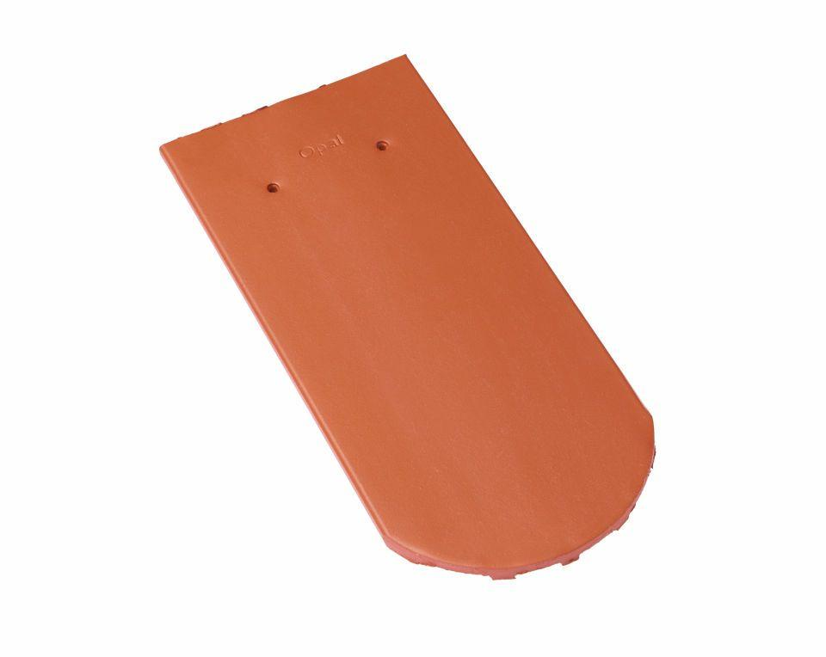Eigenschaften
Art Formziegel
Lüftungs-Ziegel
Farbton
anthrazit, rot
Format
Ganzer Ziegel
Oberfläche
engobiert
Breite (mm)
180,00
Länge (mm)
380,00
Farbtonbezeichnung Hersteller
Naturrot, Anthrazit, Kupferrot

